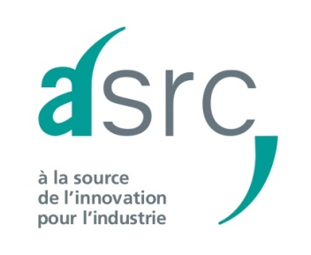

L’ASRC a élu ses représentants pour 2018-2020

A Paris, vendredi 6 juillet 2018, l’Association des Structures de Recherche sous Contrat (ASRC) a confirmé son Président Xavier BENOIT et élu son nouveau bureau.

Le Conseil d’administration

Le Conseil d’administration de l’ASRC réunit 8 administrateurs. Chaque administrateur est issu d’une des Sociétés de Recherche sous Contrat (SRC) membre de l’ASRC. Le conseil d’administration est élu pour 3 ans.

Le Conseil d'Administration 2018-2020 est composé de :
- José ALCORTA, Gérant de la SRC Rescoll
- Xavier BENOIT, Vice-président Technique, Innovation, Qualité de la SRC Centum-Adeneo
- Christian CLERC, Directeur Scientifique de la SRC Vibratec
- Philippe DE BRAECKELAER, Directeur Général Adjoint de la SRC Extractis
- Jean-Christophe LOURME, Président de la SRC Valotec
- Alain PEYRON, Délégué Général Opérationnel de la SRC Adiv
- Christophe PUPIER, Responsable du développement R&D de la SRC Ireis
- Elie ZNATY, Directeur Scientifique de la SRC Bertin Technologies

Le Bureau

Le Conseil d'administration a élu les membres du bureau. Le bureau 2018-2020 est composé de :
- Président : Xavier BENOIT, Vice-Président Technique, Innovation, Qualité de la SRC Centum-Adeneo
- Vice-président : Elie ZNATY, Directeur Scientifique de la SRC Bertin Technologies
- Vice-président : José ALCORTA, Gérant de la SRC Rescoll
- Trésorier : Christian CLERC, Directeur Scientifique de la SRC Vibratec
- Trésorier adjoint : Alain PEYRON, Délégué Général Opérationnel de la SRC Adiv

A propos de l’ASRC :
L’Association des Structures de Recherche sous Contrat (ASRC) fédère une quarantaine de structures privées de recherche et développement réparties sur tout le territoire français. Elles sont reconnues par Bpifrance pour leurs capacités à apporter aux entreprises des solutions innovantes dans de nombreux secteurs : santé, agroalimentaire, énergie, matériaux, transports, logistique, NTIC, défense, sécurité, etc. Les Structures de Recherche sous Contrat, SRC, réalisent des prestations de recherche et développement pour des entreprises de toutes tailles et fournissent des expertises et des solutions sur mesure améliorant l’efficacité, la productivité et la compétitivité de leurs clients.
www.asrc.fr

